Алевина А.С МКДОУ «Волчихинский детский сад №3»
Мастер-класс по изготовлению поделки из джутового шпагата и пластикового стакана «Символ года — Кролик»
До Нового года осталось совсем немного, а значит пора к нему готовиться. Каждый из нас старается сделать этот праздник радостным, ярким, интересным.
Мы уже привыкли привечать каждый раз символ нового года по китайскому календарю. Будущий 2023 год, согласно китайскому календарю, пройдет под знаком Черного водяного кролика.
Предлагаю сделать с ребенком забавную игрушку – кролика из джутового шпагата и пластикового стакана. Получается вот такая прелестная игрушечка!
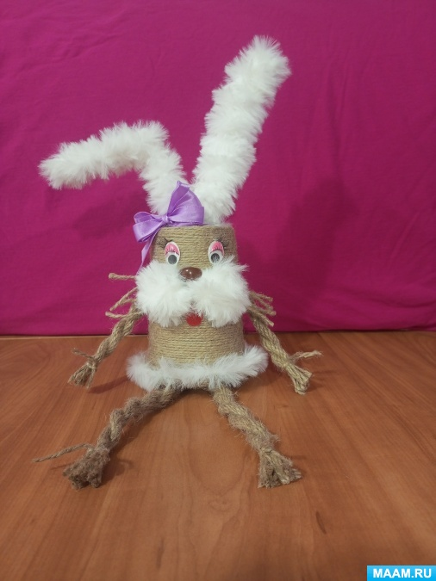
Для его изготовления нам потребуются :
- большой пластиковый стакан с крышкой (от мороженного или сметаны);
джут;
пряжа, имитирующая мех;
проволока;
фетр красного цвета;
иголка с ниткой;
глазки и носик;
ножницы;
крючок для вязания;
термопистолет (можно использовать любой быстросохнущий клей, двусторонний скотч);
тесьма, декоративные элементы на ваше усмотрение.
Этапы изготовления :1. С помощью термопистолета или другого клея обматываем стакан джутом. (Можно немного упростить работу – обклеить стакан двусторонним скотчем и обмотать джутом).
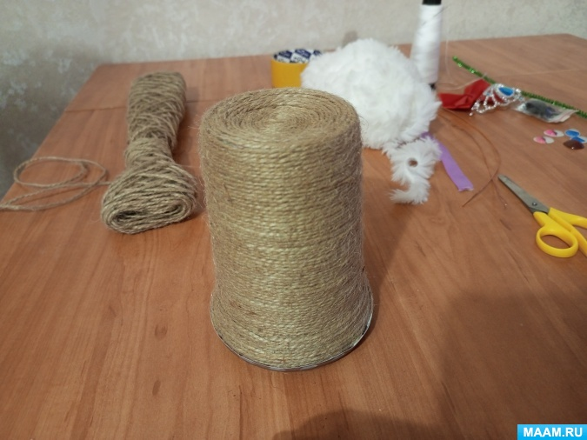

2. Из проволоки делаем ушки, и с помощью вязального крючка обвязываем их пряжей, имитирующей мех.
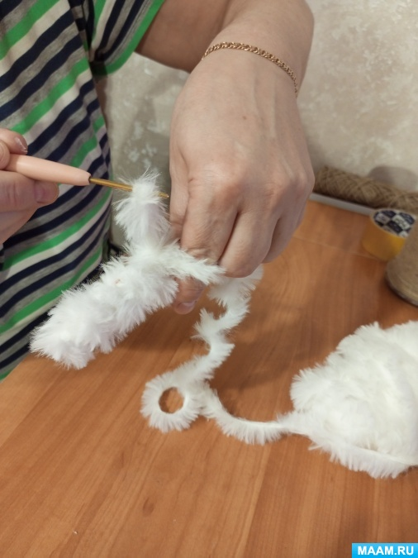
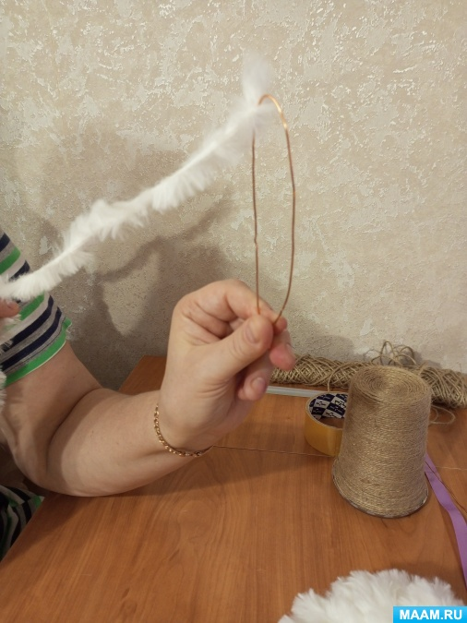

3. Приклеиваем их ко дну стакана.
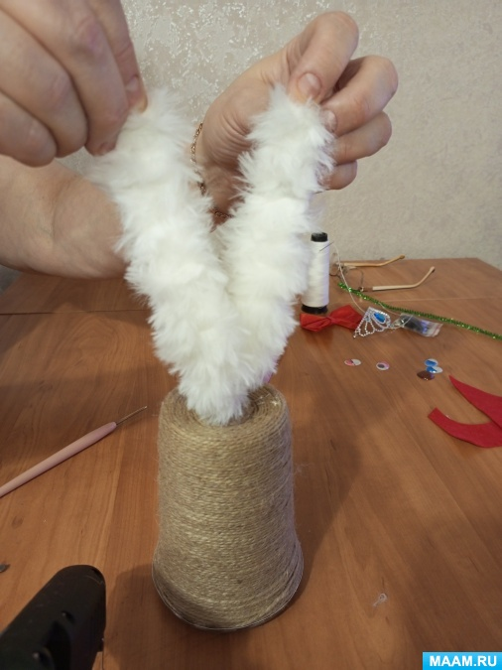

4. Из ниток делаем 3 шарика (2 для мордочки, 1 для хвостика). Я обматывала 2 пальца несколько раз, затем с дух сторон сшивала полученное «кольцо» обычными белыми швейными нитками.
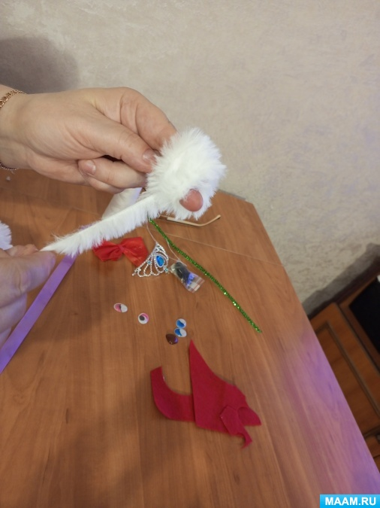
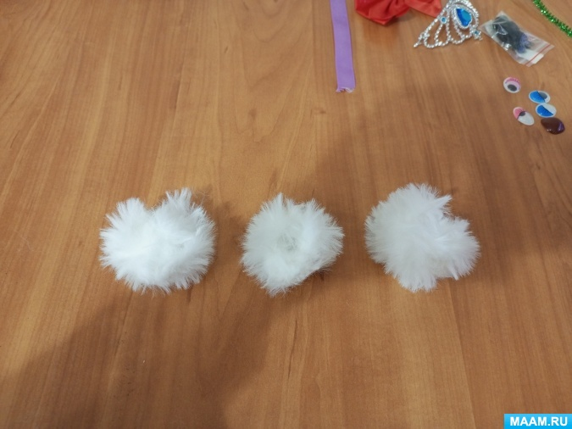

5. Приклеиваем белые шарики в виде мордочки близко друг к другу.
6. Из джута делаем усики : отрезаем кусочки по 4-5 см, приклеиваем их под шариками-мордочкой.
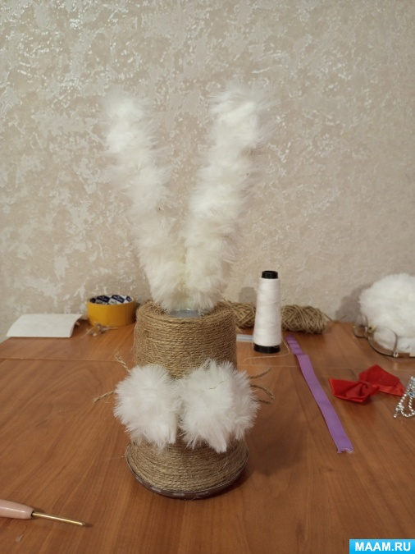
7. Приклеиваем глазки и носик.
8. Из красного фетра вырезаем язычок и приклеиваем.
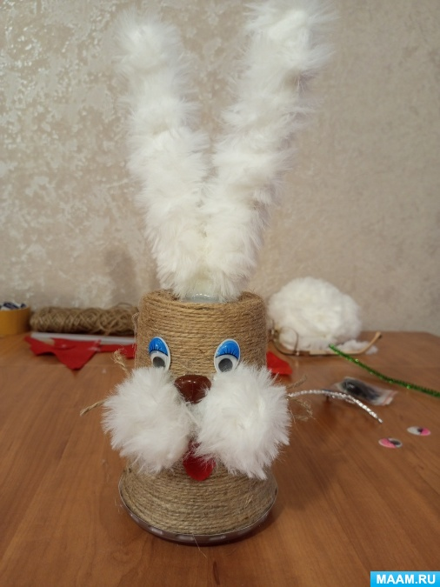
9. Делаем из джута 4 лапки. Их удобнее делать вдвоем. Но если нет напарника, можно использовать ножки перевернутого стула. Вокруг двух ножек стула обмотать джут (5 оборотов, если хотите сделать их толще – можно больше). Снять с одной ножки и закручивать как можно туже. Снять аккуратно со второй ножки и сложить пополам. Джут скрутится в «косичку». Закрепить джутом край на узел, чтобы не раскрутился, обрезать край.
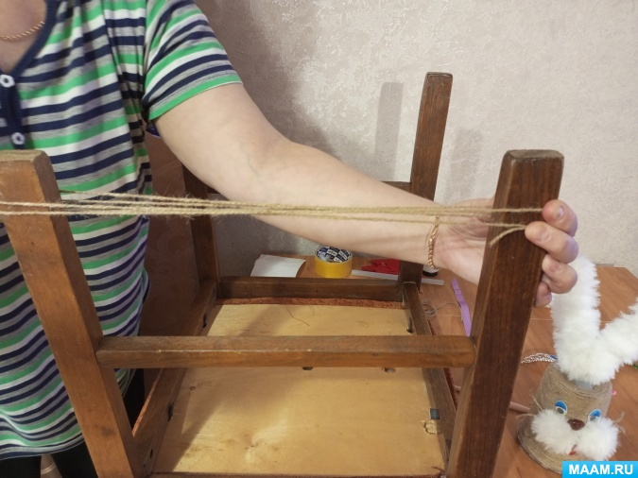
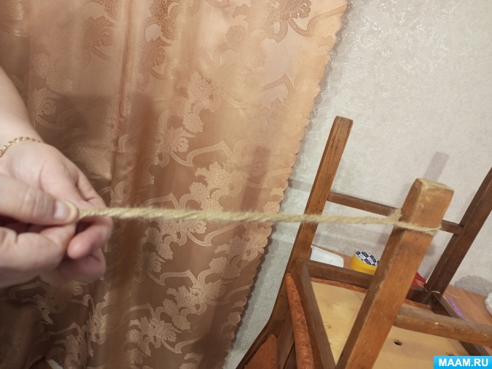
Так делаем 4 лапки. Длину регулируем, обрезая до нужной длины.

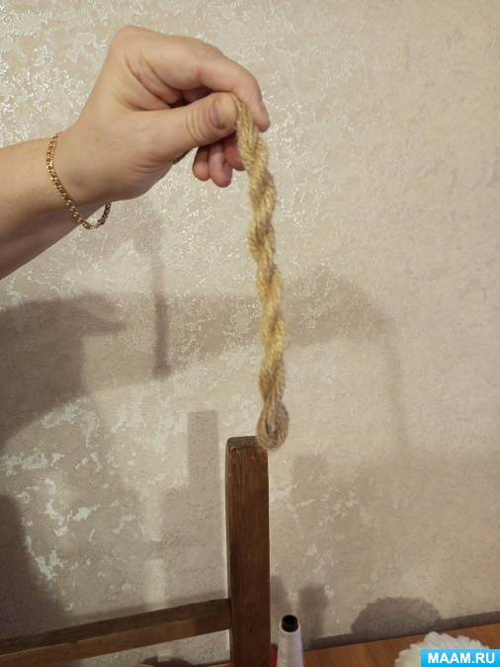
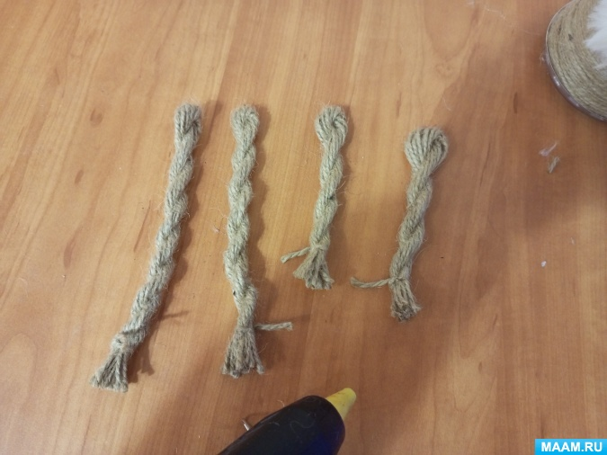

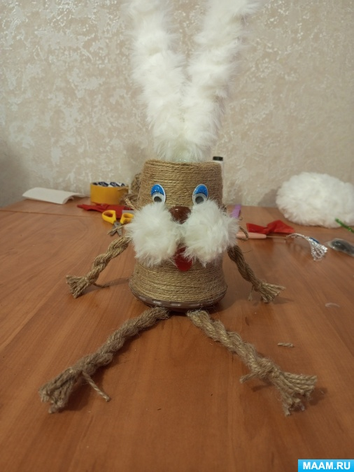
10. Приклеиваем лапки: 2 внизу и 2 по бокам.

11. Сзади приклеиваем хвостик с помощью термопистолета.
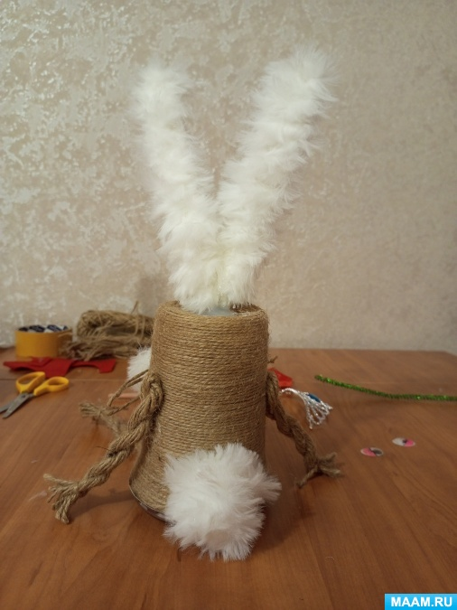

12. А далее украшаем по желанию. Из тесьмы сделать бантик и приклеить возле ушка. Меховыми нитками или из тесьмы можно сделать юбочку.
А можете сделать даже штанишки – ваша фантазия.
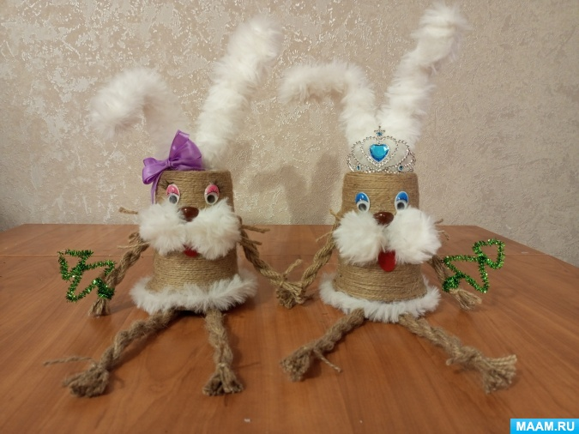
Наш кролик готов и, я думаю, он доставит много радости вашему ребенку.

